Алгоритм работы застрахованных лиц на портале Госуслуг

с сервисами ОМС и прикрепления к поликлинике
На Едином портале государственных услуг для застрахованных в системе ОМС теперь доступны следующие сервисы:
- постановка на учет в качестве застрахованного лица в системе ОМС;
- предоставление сведений о страховании застрахованного лица в системе ОМС;
- предоставление сведений о прикреплении застрахованного лица к медицинской организации;
- выбор (замена) страховой медицинской организации;
- предоставление сведений об оказанных медицинских услугах;
- приостановление действия полиса обязательного медицинского страхования;
- восстановление на учете застрахованного лица в системе обязательного медицинского страхования.
Воспользоваться новыми сервисами могут пользователи портала Госуслуг с подтвержденной учетной записью. Также застрахованные должны дать согласие на получение обновленных данных от Федерального фонда ОМС и актуализировать сведения о документах, удостоверяющих личность и СНИЛС в совей страховой медицинской организации.
Для того, чтобы появились данные полиса ОМС и прикрепления к поликлинике на портале Госуслуг необходимо:
- в верхнем правом углу портала Госуслуг в меню пользователя выбрать пункт «Профиль»;
- выбрать пункт «Документы и данные»;
- далее выбрать пункт «Здоровье»;
- выбрать подпункт «Полис ОМС» и «Прикрепление к поликлинике».
После временной промежуток (от 15 минут до 5 суток) при наличии всех актуальных сведений появится номер полиса и наименование медицинской организации, к которой Вы прикреплены.
После этого можно сформировать выписку полиса ОМС со штрих-кодом и скачать копию выписки в PDF-формате.
Для того, чтобы актуализировать данные полиса ОМС и прикрепления к поликлинике необходимо обратиться в свою страховую медицинскую организацию для предоставление всех необходимых документов.
После актуализации сведений в своей страховой медицинской организации на портале Госуслуг необходимо:
1. Отозвать согласие на обработку персональных данных от Федерального фонда ОМС:
- в верхнем правом портала Госуслуг в меню пользователя выбрать пункт «Профиль»;
- в пункте «Согласие и доверенности» выбрать подпункт «Федеральный фонд обязательного медицинского страхования»;
- выбрать пункт «Отозвать согласие»;
- в окне «Отзыв согласия на обработку персональных данных» указать причину отзыва согласия и нажать пункт «Отозвать».
Выдержать временной промежуток (не менее 10 минут).
2. Подать новый запрос на получение сведений полиса ОМС и прикрепления к поликлинике на портале Госуслуг:
- в верхнем правом углу портала Госуслуг в меню пользователя выбрать пункт «Профиль»;
- выбрать пункт «Документы и данные»;
- далее выбрать пункт «Здоровье»;
- в подпункте «Получите данные о полисе ОМС, прикреплении к поликлинике и оказанных услуг здравоохранения» нажать «Запросить»
- выбрать подпункт «Полис ОМС» и «Прикрепление к поликлинике».
После этого в «Профиле» в пункте «Согласие и доверенности» появится подпункт «Федеральный фонд обязательного медицинского страхования».
Если согласие не появилось, то необходимо:
- в верхнем правом портала Госуслуг в меню пользователя выбрать пункт «Профиль»;
- в пункте «Согласие и доверенности» выбрать закладку «Согласия», в котором выбрать пункт «Перейти к согласию»
- выбрать подпункт «Федеральный фонд обязательного медицинского страхования»;
- в самом низу окна «Списка перечисленных ведомств на получение, хранение и обновление ваших данных в личном кабинете» нажать пункт «Разрешить».
После временного промежутка (от 15 минут до 5 суток) при наличии всех актуальных сведений появится номер полиса и наименование медицинской организации, к которой Вы прикреплены.
После этого можно сформировать выписку полиса ОМС со штрих-кодом и скачать копию выписки в PDF-формате.
«Новые сервисы ОМС позволяют значительно упростить взаимодействие всех участников системы обязательного медицинского страхования. И самое важное, делает ближе и комфортнее систему ОМС для застрахованных, дает им возможность получить услуги без обращения в различные инстанции», - отметил Председатель ФОМС Илья Баланин.
Ранее всем застрахованным в системе обязательного медицинского страхования, актуализировавшим свои данные на портале Госуслуг, стали доступны цифровые полисы ОМС. Теперь для получения помощи в медицинской организации достаточно предъявить паспорт или свидетельство о рождении для детей до 14 лет.
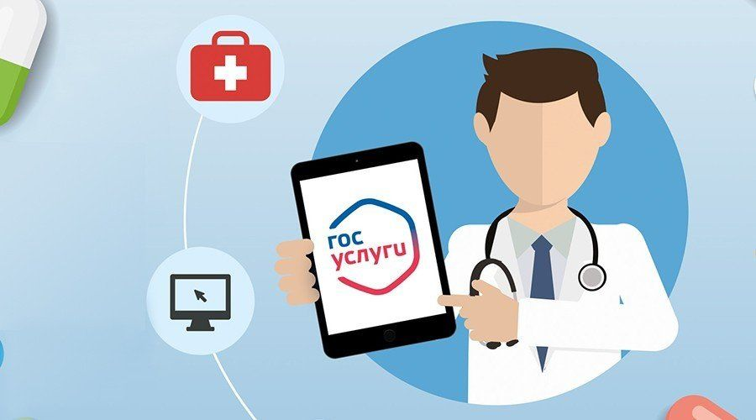
При необходимости можно показать цифровой документ на экране телефона, а при онлайн-записи к врачу или прикреплении к поликлинике данные о полисе будут «подтягиваться» автоматически из личного кабинета.

